

**zondag 4 september 202****2**

**Tafelviering**

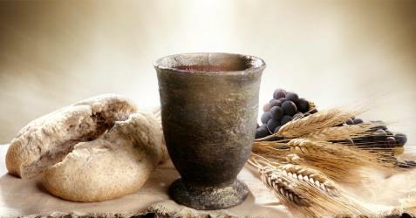

|  |  |
| --- | --- |
| *Voorganger*  *Organist*  *Lector* | *ds. Wim Blanken*  *Paul Ballhaus*  *Anneke Riezebos* |

**DE V O O R B E R E I D I N G**

**Muziek**

**De klok luidt - het wordt stil**

**Welkom en begroeting**

**We bidden samen**

God,  
we zijn bij elkaar  
op zoek naar stilte  
naar leven en liefde  
naar onszelf  
naar U

**GOD   
LAAT UW LICHT OVER ONS OPGAAN  
WEES VOOR ONS LIEFDE DIE BLIJFT**

**Aansteken van de kaarsen**

**Drempellied** (voorganger, daarna gemeente 2x)

*(gemeente gaat staan)*

**Bemoediging en groet**

v: Onze hulp is in de Naam van de Heer

a: **SCHEPPER EN BEHOEDER VAN ALLE LEVEN**

v: De Eeuwige die naar ons omziet  
a: **IN ZIJN LIEFDE MOGEN WIJ LEVEN**

v: Wij groeten elkaar

g: **IN DE NAAM VAN DE VADER, DE ZOON**

**EN DE HEILIGE GEEST. AMEN**.

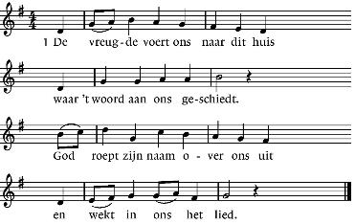**Zingen**: Lied 280 : 1, 5, 6

5. Onthul ons dan uw aangezicht,

uw naam, die mét ons gaat

en heilig ons hier met uw licht,

uw voorbedachte raad.

6. Vervul ons met een nieuw verstaan

van ’t woord, waarin Gij spreekt

en reik ons zelf als leeftocht aan

het brood, dat Gij ons breekt.

*(gemeente gaat zitten)*

**Smeekgebed voor de nood van de wereld**

**Kyrië en Gloria** met de woorden van lied 299E

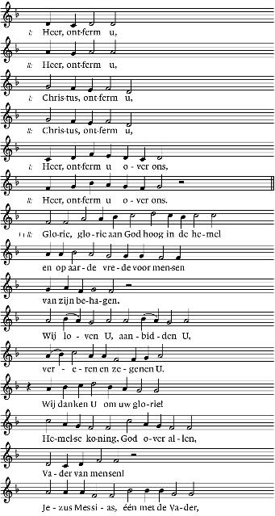

**D E S C H R I F T E N**

**Gebed**

**Verhaal voor jong en ouder**

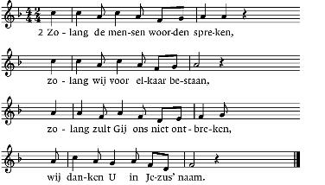**Zingen** lied 981 : 2

**Lezen** Deuteronomium 30 : 15 - 20(uit de Vijf Boeken van Mozes)

**Zingen** Lied 316 : 4

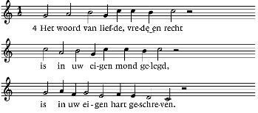

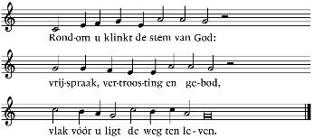

**Lezen** Lukas 14 : 25 – 33 (Evangelielezing)

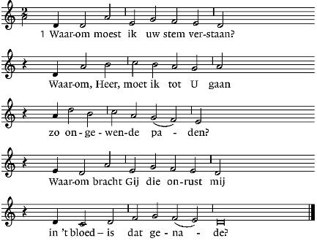Zingen Lied 941

2. Gij maakt mij steeds meer vreemdeling.

Ontvreemdt Ge mij dan, ding voor ding,

al ’t oude en vertrouwde?

O blinde schrik, – / mijn God, mag ik

niet eens mijzelf behouden?

3. Want ik zie voor mij kruis na kruis

mijn weg langs en geen enkel huis

waar ik nog rust zou vinden.

Kom ik zo echt / bij U terecht,

ben ik wel uw beminde?

4. Spreek Gij dan in mijn hart en zeg,

dat het zo goed is, dat die weg

ook door uw Zoon gegaan is,

en dat uw land / naar alle kant

niet ver bij mij vandaan is.

**Overweging**

**Meditatieve muziek**

**G E B E D E N E N G A V E N**

**Voorbeden**

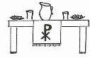**Collecte**

**M A A L T I J D V A N D E H E E R**

**Beurtspraak**

V: De Heer zal bij u zijn!

A: DE HEER ZAL U BEWAREN!

V: Verheft uw harten!

A: WIJ HEBBEN ONS HART BIJ DE Heer!

V: Breng dank aan God, want Hij is goed!

A: ZIJN LIEFDE DUURT IN EEUWIGHEID!

**Tafelgebed (Lied 403E)**

V: Gezegend Gij, machtige Gód,

om het licht van deze dag,

om het léven uit uw hánd,

om de líefde ons gegéven.

A: GEZEGEND GIJ, MACHTIGE GOD.

V: Gezegend Gij, Eeuwige Gód,

om de werken die Gij doet,

om de rédding ons gebrácht,

om uw wóord dat richting wijst.

A: GEZEGEND GIJ, EEUWIGE GOD.

V: Gezegend Gij, heilige Gód,

om de mens naar uw hart,

uw Zóon tot ons gezónden,

Jezus Chrístus, onze Heíland,

A: GEZEGEND GIJ, HEILIGE GOD.

**Stilte**

V: Die op de avond voor zijn líjden

het brood genomen heeft, gebroken,

en het déelde met zijn vríenden:

‘Neem en éet, mijn lichaam voor ú.’

A: WIJ DANKEN U, GOD VAN ONS HEIL.

**Stilte**

V: Die de beker heeft genómen

en hem deelde met zijn vrienden:

‘Het nieuwe verbónd in mijn blóed,

vergoten tot vergéving en verzóening.’

A: WIJ DANKEN U, GOD VAN ONS HEIL.

**Stilte**

V: Gezegend Gij, omwille van Hém

die wij hier en nu gedenken

met dit bróod en deze béker.

Zend uw Géest, kom in ons mídden.

A: ZEND UW GEEST, KOM IN ONS MIDDEN.

V: Bind ons samen tot één líchaam

dat zindert van leven en geestkracht,

met handen die geréchtigheid dóen

en voeten die gaan op de wég van de vrede.

A: MAAK ONS ÉÉN, DOE ONS HERLEVEN.

V: Zo loven en zegenen wij Ú

met allen in hemel en op aarde,

want Hij is onze rédder en bevríjder,

Jezus Christus, uw Zóon en onze Héer,

A: Aan u de eer, de macht en de glorie.

V: Bidden wij tot God met de woorden die Jezus ons heeft geleerd:

**Onze Vader die in de hemel zijt.**

**Uw naam worde geheiligd,**

**Uw koninkrijk kome,**

**Uw wil geschiede, op aarde zoals in de hemel.**

**Geef ons heden ons dagelijks brood.**

**En vergeef ons onze schulden**

**zoals ook wij onze schuldenaars vergeven.**

**En leid ons niet in verzoeking,**

**maar verlos ons van de boze.**

**Want van U is het koninkrijk**

**en de kracht en de heerlijkheid  
in eeuwigheid. Amen**

**Vredegroet** (gezongen)

Vrede voor jou, vrede voor jou, vrede voor jou.

Vrede voor jou, vrede voor jou, vrede voor jou.

**Delen van brood en wijn – orgelspel**

**Dankgebed**  
  
**Zingen Lied 992**

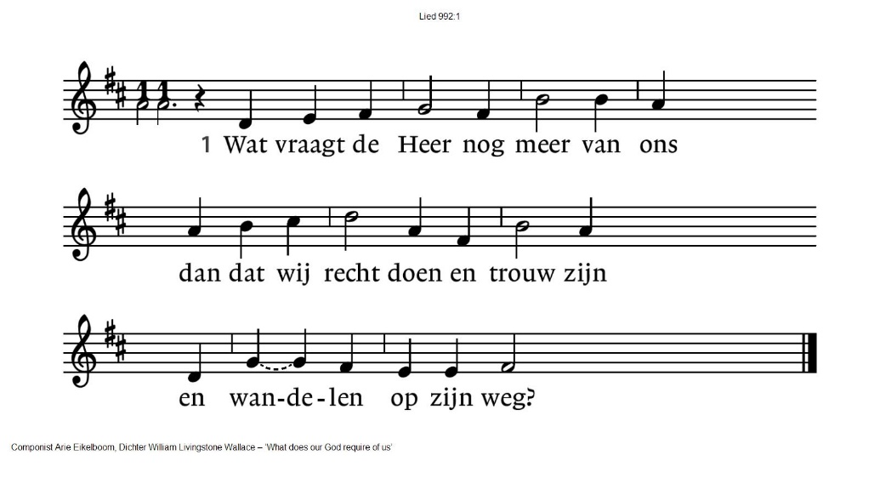

2. Wat vraagt de aarde meer van ons

dan dat wij dienen en hoeden

als mensen naar Gods beeld?

3. Wat vragen mensen meer van ons

dan dat wij breken en delen

als ons is voorgedaan?

4. Het is de Geest die ons beweegt

dat wij Gods wil doen en omzien

naar alles wat er leeft.

**Zending en Zegen**

**Orgelspel**

Reacties op de viering zijn welkom in de doos in de hal óf via het adres:: [reactieviering@pknhuissen.nl](mailto:reactieviering@pknhuissen.nl)

In de werkgroep VIEREN worden deze besproken en wordt er gekeken

hoe we daarmee onze vieringen kunnen ‘verbeteren’.